货物网上竞采文件

项目名称：重庆市渝东卫生学校2025年秋期学生医学服装采购

采购单位：重庆市渝东卫生学校

二〇二五年六月二十三日

### 一、采购内容

|  |  |  |  |
| --- | --- | --- | --- |
| **项目名称** | **采购单价最高限价** | **资金来源** | **备注** |
| 重庆市渝东卫生学校2025年秋期学生医学服装采购 | 120元/人 | 代管资金 | 含货物、运输、税费、装卸、发放等完成本项目所有费用。 |

### 二、投标人资格条件

（一）满足《中华人民共和国政府采购法》第二十二条规定。

（二）**本项目的特定资格要求**：营业执照经营范围具备服装销售资质。

### 三、采购需求清单

根据重庆市渝东卫生学校的特点和要求为学生提供医学服装，学生数量约为400人（每人夏季、冬季服装各一套），以2025年秋期实际招生人数为准。

1、学生医学服装必须采用健康的含棉布料；

|  |  |  |  |
| --- | --- | --- | --- |
| 季节 | 女生产品名称 | 男生产品名称 | 数量 |
| 夏季 | 女夏季短袖短衣 （H-03兰梅花涤棉纱绢） | 男夏季长衣短袖（漂白涤棉纱绢） | 1 |
| 女夏季裤子  （漂白涤棉纱绢） | 男夏季裤子（漂白涤棉纱绢） | 1 |
| 女夏季帽子（白色） | 帽子（白） | 1 |
| 冬季 | 女冬季长袖长衣（浅灰兰,合股涤卡） | 男冬季长袖长衣（漂白合股涤卡） | 1 |
| 女冬季裤子  （漂白合股涤卡） | 男冬季裤子（漂白合股涤卡） | 1 |
| 女冬季帽子  （浅灰兰） | 帽子（白色） | 1 |
| 本项目最高限价为人民币：120.00元/人，价格包含夏季服装一套+冬季服装一套 | | | |

2、所有服装面料必须采用健康的布料 ，面料与工艺必须符合国家的GB31701-2015《国家纺织品基本安全技术规范》标准，不脱色、不起球。

### 四、质量保证及售后服务要求

（一）产品质量保证期：

1、投标人应明确承诺：自验收合格之日起，其投标产品质量保证期达到1年。

2、投标产品属于国家规定“三包 ”范围的，其产品质量保证期不得低于“三包 ”规定。

3、投标人的质量保证期承诺优于国家“三包 ”规定的，按投标人实际承诺执行。

（二）售后服务内容

投标人在质量保证期内应当为采购人提供以下技术支持和服务：

1、产品应提供自验收合格并交付使用后一年的质保期。在产品质量保证期之内，因产 品设计、工艺、材料、配套件的缺陷等本身缺陷（非人为因素）而造成的任何产品质量问题应由供应商免费更换、修补。

2、供应商所供服装尺码不符合要求的，保证在接到调换要求通知起 7 天内将更换后的服装送到采购人手中。

3、服装的免费小修小补工作，如拉链（扣件）、缝线开裂等，成交供应商免费在接到通知后3至5天内修好交还采购人手中，否则按更换执行。

### 五、交货期限及地点

（一）交货时间

中标人接到学校通知后7日内完成供货。

（二）交货地点

重庆市垫江县桂溪街道桂西大道北段321号（重庆市渝东卫生学校校区）。

### 六、验货方式

1、货物到达现场后， 中标人应在使用单位人员在场情况下当面开箱，共同清点、检查外观，作出开箱记录，双方签字确认。

2、中标人应保证货物到达采购人所在地完好无损，如有缺漏、损坏，由中标人负责调换、补齐或赔偿。

3、中标人应提供完备的技术资料、装箱单和合格证等，并派遣专业技术人员进行现场分配。

4、投标人提供的货物未达到招标文件规定要求，且对采购人造成损失的， 由投标人承 担一切责任，并赔偿所造成的损失。

5、采购人需要制造商对中标人交付的产品（包括质量、技术参数等）进行确认的，制造商应予以配合，并出具书面意见。

6、产品包装材料归采购人所有。

### 七、报名时间及方式

（一）公示时间：2025年6月23日至2025年6月25日；

（二）报名时间：2025年6月26日北京时间9：00--11：00；

（三）开标时间：2025年6月26日北京时间11:00；

（四）报名方式：重庆市政府采购云平台网上竞采板块中本项目公告处投递响应文件。网址：https://xj.ccgp-chongqing.gov.cn。

### 八、报价要求

（一）本次报价为人民币报价，报价价格为（*单价*）元/人，项目总价根据项目实施后实际人数进行计算。报价小于等于本文件中单价最高限价（120元）为有效报价。（项目总价计算方式：项目总价=单价*实际人数）

（二）本次报价须为人民币报价，包含：货物购买费、配送费、量体费、运输费、装卸费、人工费、裁剪费、税费、发放货到采购人指定地点等完成本项目所有费用

（三）**投标人在重庆市政府采购云平台上填写响应报价总价时，人数按400人进行计算（即总价=报价单价*400）。但项目实际总价按项目实施后实际人数计算。因招生人数不可控，由此产生的采购数量误差由投标人承担。**

### 九、投标人响应文件要求

投标人必须在重庆市政府采购云平台网上竞采板块上按要求上传响应文件，未按要求提供的视为无效投标人。

（一）响应文件内容

1.盖鲜章的《报价函》1份。

2.盖鲜章的《法定代表人身份证明书》1份，其中应包含法定代表人身份证复印件。若法定代表人委托他人投标，请提供盖鲜章的《法定代表人授权委托书》1份，其中应包含法定代表人及被授权人身份证复印件各1份。

3.盖鲜章的基本资格条件承诺函。

4.盖鲜章的产品合格证、检测报告。

5.盖鲜章的产品样品彩色照片。

6.盖鲜章的营业执照复印件。

7.盖鲜章的其他产品相关资料。

（二）提交文件的要求

1.投标人线上报名，须按本文件要求制作并上传响应文件电子文档。规定签字、盖章的地方必须按规定签字、盖章，上传的文件需字迹清晰，未按要求制作响应文件的作废标处理。

2.投标人在系统中的报价与响应文件中的报价不一致时，采购人将以系统中投标人的报价作为评判依据。

3.单位负责人为同一人或者存在直接控股、管理关系的不同投标人，不得参加同一合同项（包）下的政府采购活动。投标人只能有一个有效报价，投标人只能以自己单位名义提交响应文件。

4.本项目不接受联合体参与投标，否则按无效投标处理。

5.本项目不接受合同分包，否则按无效投标处理。

（三）投标人或其投标文件出现下列情况之一者，应为无效投标：

1.投标文件未按招标文件要求签署、盖章的；

2.不具备招标文件中规定的资格要求的；

3.报价超过招标文件中规定的预算金额或者最高限价的；

4.投标文件含有采购人不能接受的附加条件的；

5.投标人串通投标的；

6.法律、法规和招标文件规定的其他无效情形。

（四）在招标采购中，出现下列情形之一的，应予废标：

1.符合专业条件的投标人或者对招标文件作实质响应的投标人不足三家的；

2.投标人的报价均超过了采购预算，采购人不能支付的；

3.出现影响采购公正的违法、违规行为的；

4.因重大变故，采购任务取消的。

5.废标后，除采购任务取消情形外，应当重新组织采购。

### 十、成交规则

本项目采用最低评标价法进行评标。最低评标价法，是指投标文件满足招标文件全部实质性要求且投标报价最低的投标人为中标候选人。（注：如出现两个以上相同最低报价，则依据系统报名时间的先后顺序依次判定为中标第一、二...候选人）

对投标文件中含义不明确、同类问题表述不一致或者有明显文字和计算错误的内容，评标委员会可以要求投标人作出必要澄清、说明或者纠正。投标人的澄清、说明或者补正应当采用书面形式，由其法定代表人（或其授权代表）或自然人（投标人为自然人）签字，其澄清的内容不得超出投标文件的范围或者改变投标文件的实质性内容。

### 十一、付款方式

本项目根据实际供货数量据实结算，学生自愿购买，以学生缴款为准。服装发放30天后无任何质量问题方可结款。

### 十二、联系方式

### 采购单位：重庆市渝东卫生学校

### 联系人：谭老师

### 电话：15213628866

### 地址：重庆市垫江县桂溪街道桂西大道北段321号

### 十三、其它有关规定

（一）凡有意参加此项目的投标人，请于公告发布之日起至报价截止时间之前，在重庆市政府采购云平台网上竞采下载查看本项目竞采文件，无论投标人下载查看与否，均视为已知晓所有实质性要求内容。

（二）投标人应于报价开始前完成政府采购网账号注册、政采云账号关联等操作，提前学习网上竞采操作手册并检查账号是否可用，遇到操作问题请及时咨询手册中的客服电话，如因账号注册关联、操作不熟练等原因导致投标人未成功报价，责任由投标人自行承担。

《网上竞采自行采购操作手册（投标人）》、《单点登录账号绑定操作手册》详见<https://xj.ccgp-chongqing.gov.cn/ge/content/yptczzn/list>。

（四）无论竞采结果如何，投标人参与本项目的所有费用均自行承担。

（五）其他未尽事宜由双方在采购合同中详细约定。

投标人编制响应文件要求

### 报价函

### 重庆市渝东卫生学校2025年秋期学生医学服装采购项目报价函

重庆市渝东卫生学校：

1.我方已仔细研究了本次服装采购项目招标要求(以下简称招标要求)的全部内容，愿意以单价 元/人，人民币(大写: 元人民币/人)出售每人两套服装（冬、夏各一套），按招标约定的内容实施，并进行项目制作。

|  |  |  |  |  |  |  |
| --- | --- | --- | --- | --- | --- | --- |
| 性别 | 项目名称 | 数量 | 性别 | 项目名称 | 数量 | 备注 |
| 女生 | 女夏季短袖短衣 （H-03兰梅花涤棉纱绢） | 待定 | 男生 | 男夏季长衣短袖（漂白涤棉纱绢） | 待定 | 1. 学生人数以实际人数为准，各单位报价以每人次的单价进行报价。 2. 服服装上需印制校徽。 3. 详祥情请见附表。 |
| 女夏季裤子  （漂白涤棉纱绢） | 男夏季裤子（漂白涤棉纱绢） |
| 女夏季帽子（白色） | 帽子（白） |
| 女冬季长袖长衣（浅灰兰,合股涤卡） | 男冬季长袖长衣（漂白合股涤卡） |
| 女冬季裤子  （漂白合股涤卡） | 男冬季裤子（漂白合股涤卡） |
| 女冬季帽子  （浅灰兰） | 帽子（白色） |
| 合计 | 小写： 大写： | | | | | |

2.如我方中标：

（1）我方承诺在收到中标通知书后，在中标通知书规定的期限内与你方签订合同。

（2）我方承诺在合同约定的期限内完成并移交全部合同项目。

3.我方承诺：本次招标的有效期为90天。

4.我方完全理解和接受贵方招标采购文件的一切规定和要求及评审办法。

5.在整个招标采购过程中，我方若有违规行为，接受按照重庆市政府采购·云平台规定给予惩罚。

6.我方若中选，将按照招标结果签订合同，并且严格履行合同义务。本承诺函将成为合同不可分割的一部分，与合同具有同等的法律效力。

7.我方理解，最低报价不是成交的唯一条件。

法定代表人或其委托代理人(签字并盖章)：

电话：

年 月 日

重庆市渝东卫生学校学生医学服装样版

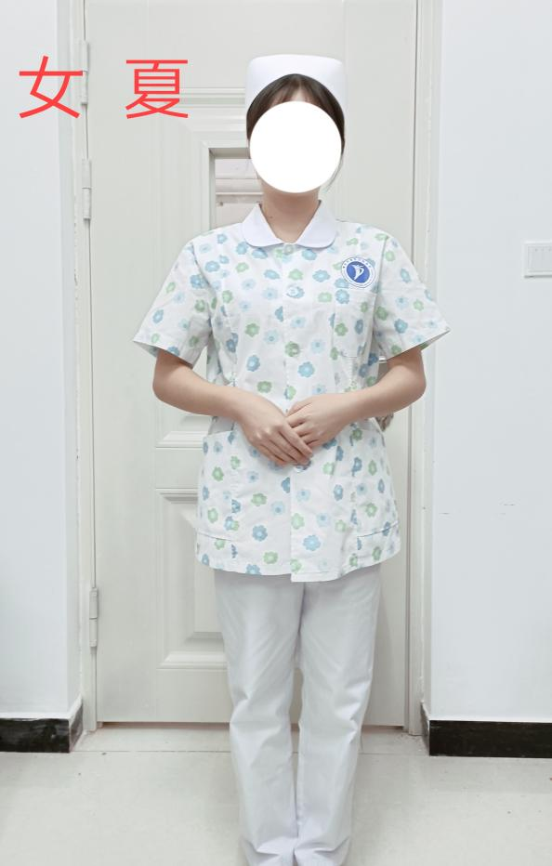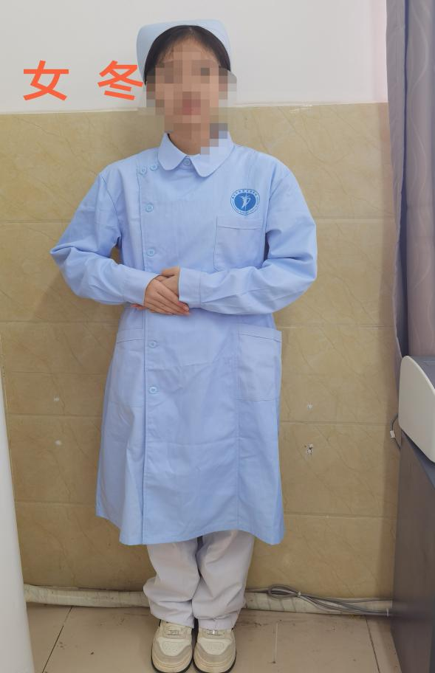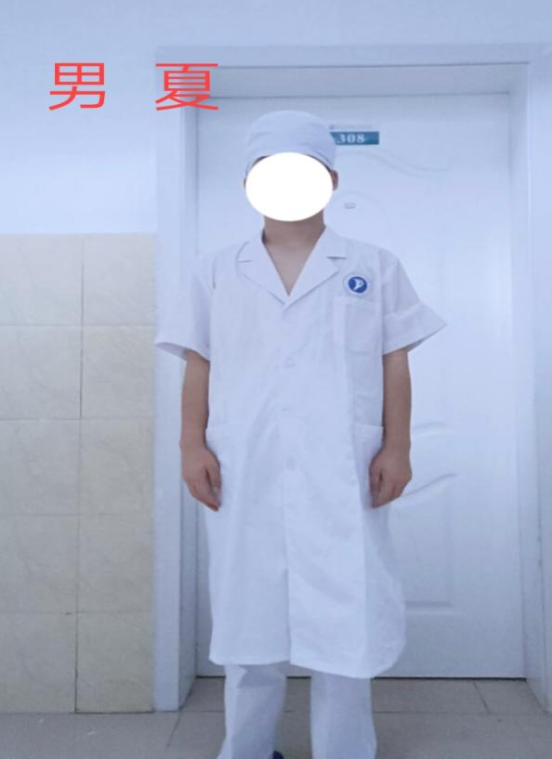 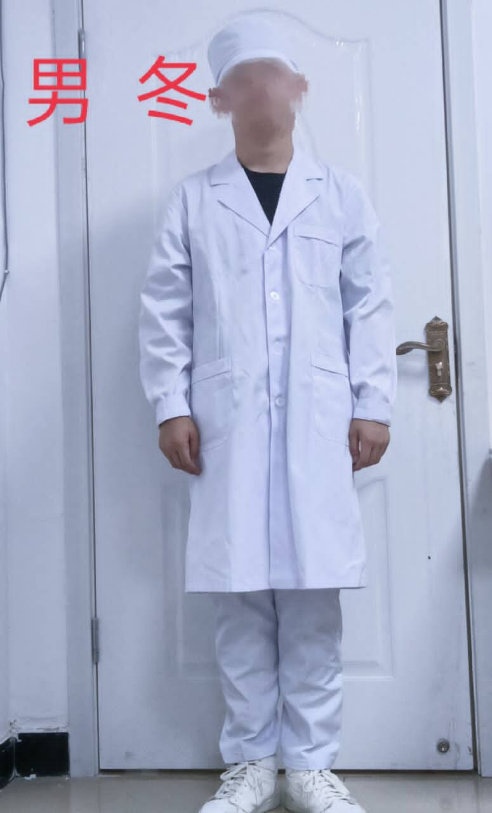

**注：以上为医学服装款式样衣，每件衣服需印制校徽，材质详见《重庆市渝东卫生学校学生工作服采购项目报价函》**。

二、法定代表人身份证明书（格式）/法定代表人授权委托书（格式）

法定代表人身份证明书

致 （采购单位名称）：

（法定代表人名称及身份证代码）是（投标人名称）的法定代表人，电话 ，代表我单位全权办理重庆市渝东卫生学校2025年秋期学生医学服装采购项目的竞采报价、签约等具体工作，并签署全部有关文件、协议及合同。签字负全部责任。

法定代表人（签字或盖章）：

投标人名称（公章）

年 月 日

（附：法定代表人身份证正反面复印件）

法定代表人授权委托书

致 （采购单位名称）：

（法定代表人名称）是（投标人名称）的法定代表人，特授权 （被授权人姓名及身份证代码）电话 ，代表我单位全权办理重庆市渝东卫生学校2025年秋期学生医学服装采购项目项目的竞采报价、签约等具体工作，并签署全部有关文件、协议及合同。

我单位对被授权人的签字负全部责任。

在撤消授权的书面通知以前，本授权书一直有效。被授权人在授权书有效期内签署的所有文件不因授权的撤消而失效。

被授权人： 法定代表人：

（签字或盖章） （签字或盖章）

（附：被授权人、法定代表人身份证正反面复印件）

投标人名称（公章）

年 月 日

三、基本资格条件承诺函

基本资格条件承诺函

致 （采购单位名称）：

（投标人名称）郑重承诺：

1.我方具有良好的商业信誉和健全的财务会计制度，具有履行合同所必需的设备和专业技术能力，具有依法缴纳税收和社会保障金的良好记录，参加本项目采购活动前三年内无重大违法活动记录。

2.我方未列入在信用中国网站（www.creditchina.gov.cn）“失信被执行人”、“重大税收违法案件当事人名单”中，也未列入中国政府采购网（www.ccgp.gov.cn）“政府采购严重违法失信行为记录名单”中。

3.我方在项目评审环节结束后，随时接受采购人检查验证，配合提供相关证明材料，证明符合《中华人民共和国政府采购法》第二十二条规定的供应商基本资格条件。

我方对以上承诺负全部法律责任。

特此承诺。

投标人名称（公章）

年 月 日

四、产品合格证、检测报告。

五、产品样品彩色照片

六、营业执照

七、其他相关资料